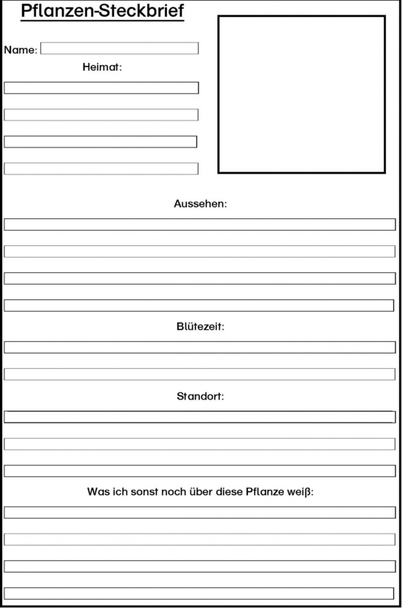
Quelle:
Grafik: Copyright © 2007 Medienwerkstatt Mühlacker Verlagsgesellschaft mbH
www.grundschulmaterial.de

